KANN Stratos® Pflasterstein

KANN Baustoffwerke

Eigenschaften

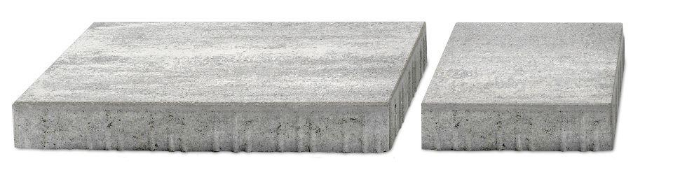

Art Pflaster

Normalstein / Flächenstein, Quadratstein

Belastbarkeit

befahrbar, begehbar

Bewertungsgruppe Rutschgefahr

R 13

Farbton

beige, braun, dunkelgrau, hellgrau

Oberfläche

glatt

Werkstoff

Beton

Breite (mm)

300,00

Dicke (mm)

80,00

Länge (mm)

600,00

Chemische Beständigkeit

tausalzbeständig

Kantenausführung

gefast

Gewicht (kg/m²)

180,00

Erfüllt Richtlinie

EN 1338 DIK, EN 1339 DIKPU

Eigenschaften

KANNtec10-Verschiebeschutz

Systemfamilie

Stratos®